2010年北京中考物理模拟试卷三
第Ⅰ卷(选择题3O分)
一、选择题(本大题共有15小题，每小题2分，共3O分。每小题四个选项中只有一个正确)
1．如图1所示，兰兰做有关声现象的实验时，将一个正在发声的音叉贴近面颊，目的是为了

（ ）
图1
A．感受发声音叉的振动 B．体验发声音叉的温度
C．估算发声音叉的质量 D．判断声音的传播速度
2．下列现象中利用了熔化吸热的是 ( )
A．运输食品时利用干冰降温防止食品腐烂
B．天热时向地上洒水会感到凉快
C．游泳后离开泳池时身上会感到有点冷
D．向可乐饮料中加冰块会使饮料变得更凉
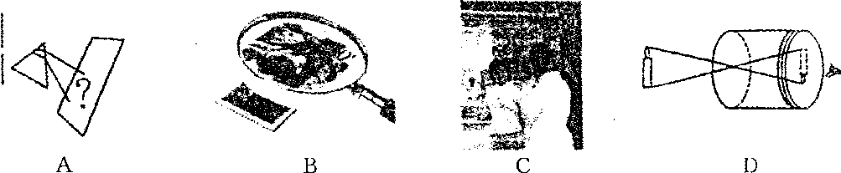
3．图2所示的四幅图中，属于光的反射现象的是 ( )
图2

4．在探究“凸透镜成像规律”的实验中，已知凸透镜焦距为10 cm，当光屏上成一缩小、倒立的烛焰的像时，烛焰(蜡烛)与凸透镜的距离为 ( )
A．大于20 cm B．等于20 cm C．大于10cm且小于20 cm D．小于10 cm
5．以下数据中，最接近事实的是 ( )
A．普通铅笔的长度约为40cm B．人洗澡时合适的水温约60℃
C．人骑自行车的功率约为70W D．短跑运动员的速度可达72 km／h
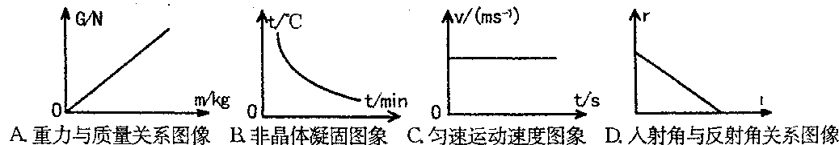
6．下列图像错误的是 ( )
图3

7．下列有关的生活实例与其所运用的物理知识的说法中，错误的是( )
A．坐沙发比坐木凳舒服，利用了减小压力来减小压强的道理
B．用吸盘挂钩挂衣服，利用了大气压强的作用
C．修盘山公路，利用了斜面越长越省力的道理
D．制造形状上下不对称的机翼，利用了流体压强与流速的关系
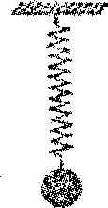
8．如图4所示，弹簧的重力不计，弹簧的上端固定在天花板，下端悬挂一个
图4
小球，系统处于静止状态，下列几组力中属于平衡力的是（ ）
A．天花板对弹簧的拉力和弹簧对天花板的拉力
B．弹簧对球的拉力和球受到的重力
C．球对弹簧的拉力和弹簧对球的拉力
D．球对弹簧的拉力和球受到的重力
9．小芳同学在探究“浮力的大小等于什么(阿基米德原理)”时，做了如图5所示的实验，四步实验中弹簧测力计的示数F₁、F₂、F₃、F₄之间的大小关系是 ( )
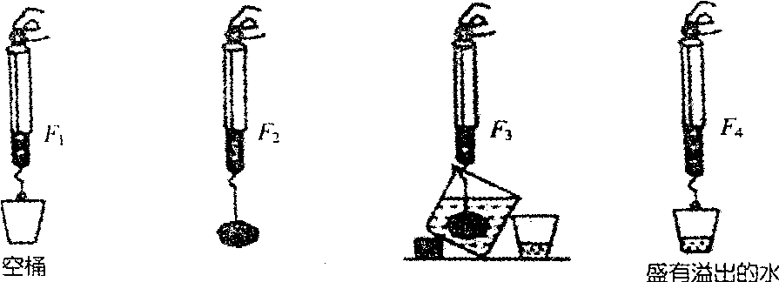
图5

A．F₂一F₃=F₄一F₁ B．F_{l}=F₄、F₂=F₃
C、F₁=F₂=F₃=F₄ D．上述结论都不正确
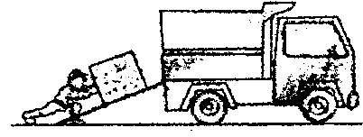
1O．如图6所示，斜面长为3cm，高为lm，工人用400N沿斜面方向的力将重为840N的箱子推到车上。在这过程中 ( )
图6
A．有用功是400J，总功是840J
B．有用功是840J，额外功是400J
C．总功是12O0J，机械效率是7O％
D．有用功是400J，机械效率是7O％

11．学习了热学知识以后小亮发表了下面的看法．其中正确的是 ( )
A．物体吸收热量，温度一定升高
B．水上方的气压降低时，水的沸点会升高
C．扩散现象不仅说明分子在不停地运动，还说明了分子之间有间隙
D．用打气筒给自行车充气时，气筒壁发热主要是活塞与筒壁的摩擦引起的
12．能量是与物质及其运动相联系的，下列能量中，与机械运动相联系的是( )
A．内能 B．核能 C．化学能 D．水能
13．如图7所示的电路中，电源电压不变，当闭合开关S，滑动变阻器的滑片P从中点向上移动时 ( )
A．电流表示数变大，电压表示数不变 B．电流表示数变小，电压表示数不变
C．电流表示数变大，电压表示数变大 D．电流表示数变小，电压表示数变大
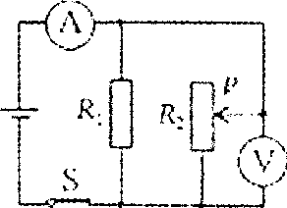
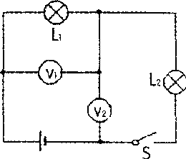
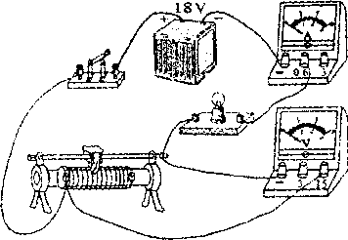
图7
图8
图9

14．在图8示电路中，电源电压不变，闭合开关S后，灯L₁、L₂都发光，一段时间后，其中的一盏灯突然变亮，而电压表V₁的示数变小，电压表V₂的示数变大，则产生这一现象的原因是 ( )
A．灯L₁断路 B、灯L₁短路 C．灯L₂断路 D．灯L₂短路
15．把标有“6V 3W”的小灯泡与最大阻值为100Ω的滑动变阻器连接在电源电压恒为18V的 电路中，各电表选择的量程如图9所示，要求闭合开关后两电表的示数均不超过所选量程， 且灯泡两端电压不允许超过额定值(灯丝电阻不变)。下列说法正确的是( )
A．在滑动变阻器滑片向左移动的过程中，电流表示数变大，电压表示数变大
B．电路的总功率最大值为10.8W
C．小灯泡的电功率最小值为O.75W
D．滑动变阻器允许调节的范围是18Ω一60Ω
第Ⅱ卷(非选择题7O分)
二、填充题(每空1分，共l8分)
16．电磁波在真空中的传播速度约为 m／s，南京人民广播电台某调频台发射的电磁波的频率为98.7 MHz，该电磁波的波长是 m。(计算结果保留两位小数)
17．验钞机是利用荧光物质在 线的照射下能够发光的原理制成的；家中的电视遥控器是靠 线来实现对电视机的控制的．
18．寒冷的冬天，洗涤沾满油污的盘子，用温度较高的热水洗涤效果特别好。这是由于水温超过了油污的 ，而使油污 的缘故。
l9．竖直向上抛出一小球，小球在由最低点升到最高点的过程中发生的能量转化是
___________；到达最高点时，小球处于 状态(选填“平衡”或“非平衡”)，你判断的依据是___________________________________________.
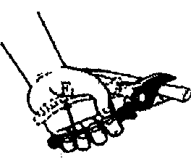
2O．游泳时，有的人会有这样的体验：当人站立：在水中且身体要浸没时，池底对脚的支持力几乎为零。假如一位重500N的同学正在体验这种感觉，此时他受到的浮力约为 N，排开水的体积约为 m³，(g= 10N／kg)
图10
21、小明在学校参加植树活动时，使用如图l0所示的钢丝钳，剪
铁丝固定小树苗。钢丝钳是 杠杆(选填“省力”或“费
力”)，剪铁丝时动力臂长为10cm，阻力臂长为2cm，若铁丝
被剪断需要1000 N的力，小明至少用 N的力才能将铁
丝剪断。
22．如图11反映了一只“220V 100W”的白炽灯正常工作时能量转化
情况。白炽灯工作时电能转化为内能和 能。该灯正常
工作时的效率为 ，其连续正常工作10h消耗的电能为 J。
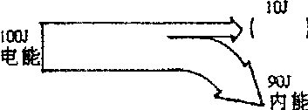
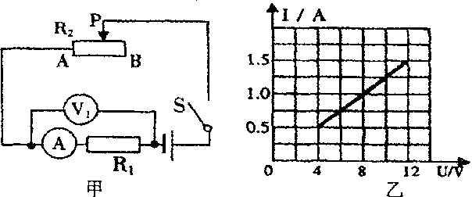
图11
图12

23．如图12甲所示的电路中，电源电压保持不变，闭合开关S后，滑动变阻器的滑片P由B端移动到A端时，测得电阻R₁两端的电压与通过电阻R₁的电流的变化关系如图12乙所示。则电源的电压为 V，变阻器的最大阻值是 Ω。
三、作图题（每题2分，共8分)
2、如图l3所示，一束光从空气射向水面，请画出这束光的反射光线和进入水后大致的折射光线。
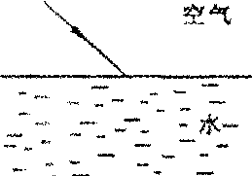
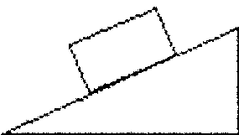
图13
图14

25．如图l4，物块静止在斜面上，请画出斜面对物块作用力的示意图。
26．如图15所示为人们生活中常用的铁锨示意图，请画出人手所用最小动力F₁的方向和阻力 F₂的力臂L₂。
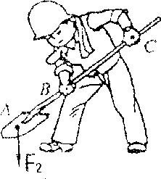
图15
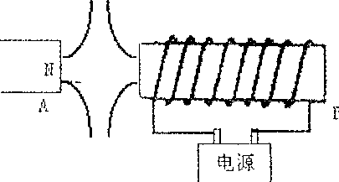
图16

27、根据图1所示永磁体A端的磁檄和通电螺线管问磁感线的分布，在图中标出通电螺线管
B端的磁极和电源的正负极。

四、实验题(第28、3O题每题4分，第29题3分，第31题5分，第32、33题每题6分，共28分)
28．仔细观察图1 7中的六幅图，在题中空格处填写相应序号．
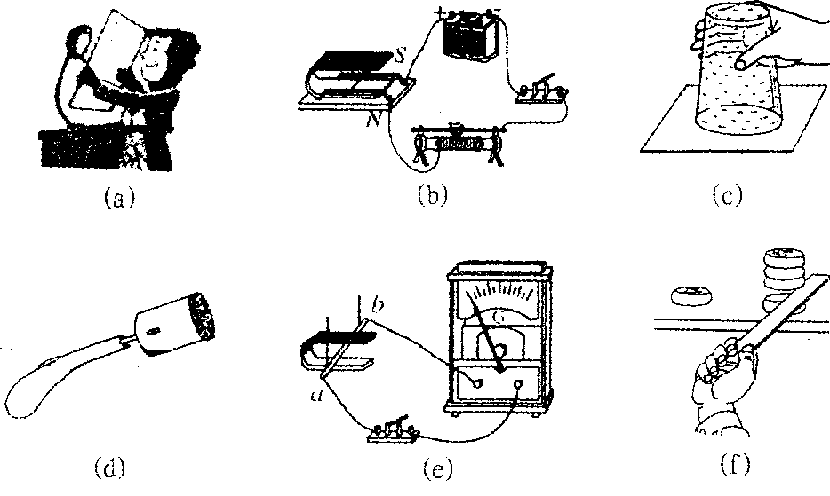
图17

(1)能够说明大气压存在的是 图．
(2)能够说明电动机工作原理的是 图．
(3)能够说明内能做功转化为机械能的是 图．
(4)能够说明物体具有惯性的是 图．
29．小军在探究光的折射规律时做了如图18所示的实验，下表中是她测出的数据，根据实验 现象和表中数据，她得出了如下结论：光从空气斜射入其他介质中时，折射光线靠近法线，折射角小于入射角。
(1)你认为小军的探究结论是否可靠?说出你的理由。

(2)如果小军想验证折射现象中光路是否可逆，她应该怎样做?
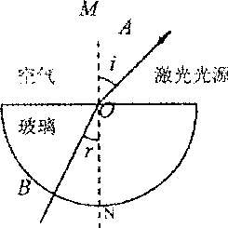
图18
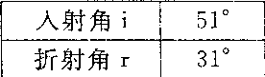

30．小明利用天平和量筒测量一个小螺壳的密度。
(1)当横梁平衡时所用的砝码和游码位置如图19所示，该天平的
感量(分度值)是 ，小螺壳的质量是 g；
(2)小明用量筒测小螺壳的体积，图2O中使用量筒时正确的读数
视线是 (选填“A”或“B”)。若小螺壳的体积是10cm³，则该螺壳的密度是 g/Cm³。

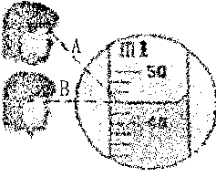
图19
图20

31．图21甲是研究“物体动能的大小与哪些因素有关”的实验装置，实验中让同一钢球从同一斜面上不同的高度由静止滚下，打到同一个木块上。图2 1乙是研究“牛顿第一定律”的实验装置，实验中让同一钢球从同一斜面上相同的高度由静止滚下，在粗糙程度不同的平面上运动。请回答以下问题：
(1)设计甲实验的目的是____________________________________________________；
设计乙实验的目的是____________________________________________________。
(2)甲实验是通过 ，说明钢球对木块做功的多少，从而判断钢球动能的大小；乙试验是通过钢球在粗糙程度不同的平面上运动的远近，推理得出：在理想情况下，运动的物体如果 ，将永远作匀速直线运动。
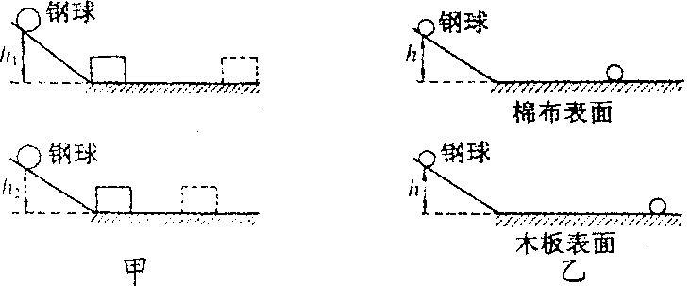
图21

(3)两个实验都涉及到同一种物理方法，以下的研究实例中也用到这种方法的是( )
A．研究磁场时，用磁感线描述空间磁场的分布情况
B．在鼓面上撒一些纸屑，通过纸屑的振动反映鼓面的振动
C．水压使水管中形成水流，类似地，电压使电路中形成电流
32.小刚同学由“金属导体的电阻一般随导体温度的升高而增大”联想到：铅笔芯也是导体，铅笔芯的电阻与它的温度之间是否也存在这种关系呢?于是，小刚和几位同学一起进行了 “探究铅笔芯的温度变化对其电阻有何影响”的实验。
(1)实验思路：保持铅笔芯两端的电压不变，给铅笔芯加热，测出不同 时通过
铅笔芯的电流，根据电流的变化情况，得出铅笔芯电阻大小与其温度变化的关系。其依据是：电压一定时，电阻越小，电流 。
(2)小刚设计了如图22所示的电路。
(3)主要实验过程：
①先将H型铅笔芯接人电路，闭合开关，测量并记录通过它的电流；
②用酒精灯给铅笔芯加热，使铅笔芯的温度逐渐 ，每隔10s测量并记录通 过它的电流；
③再分别将HB型、2B型铅笔芯接入电路，重复以上实验过程。
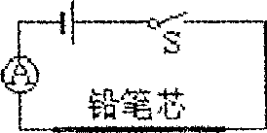
(4)请给小刚他们设计记录实验数据的表格。
图22
(5)你认为小刚他们的实验存在什么不足，写出其中一条。

33．小明手头有一个额定电压是6V、正常工作电流约为O.5A的小灯泡，他想研究：通过小灯泡的电流和小灯泡两端电压的关系。实验室给他提供的器材如下:电流表(O～0.6A～3A)、 电压表(O～3V～15 V)、开关和一些导线，三个规格分别为“1OΩ 2A”、“20Ω 2A”、“20O Ω 1.5A”的滑动变阻器，电压为9V的电源。
(1)小明设计了如图23甲所示的电路，请你用笔画线代替导线，在图23乙中把电路连接完
整，要求滑片向右移时，小灯泡变暗。
(2)实验过程中，小明边调节滑动变阻器，边观察电压表和电流表的示数，实验记录的数据如下表所示，分析实验数据发现，通过小灯泡的电流与灯两端的电压不成正比，这是因为 ；
(3)根据这个电路，还可以测定小灯泡的电功率，该灯泡的额定功率为 W，通过分 析你认为小明选用了规格为 的滑动变阻器。
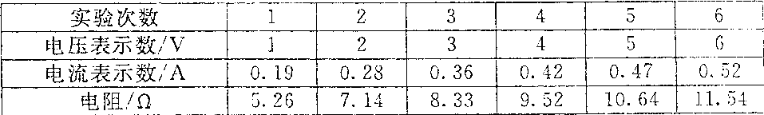
(4)若将小灯泡换成螺线管，则当滑片P向左滑动时．它能够吸起大头针的数量将
。
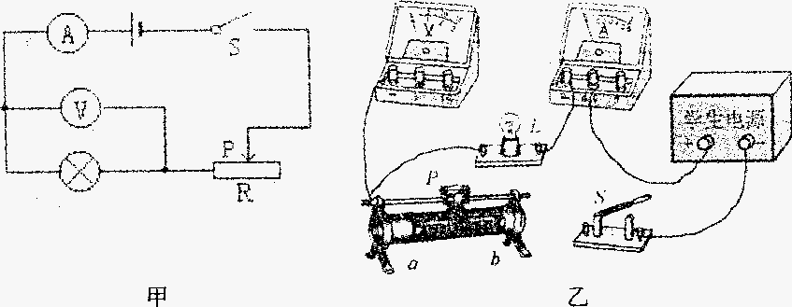
图23

五、计算题(第34题6分，第35、36题每题5分，共16分)
34．双休目小明和爸爸自驾小轿车外出郊游，小轿车自重1.4吨，每个轮胎与地面的接触面积是500 cm²：在行驶的过程中，善于观察的小明看到汽车上有一个显示速度和路程的表盘，行驶到甲地时，小明看到表盘的示数如图24甲所示，该车匀速行驶了一段时间后到达乙地，表盘示数变为图24乙所示。(g取10N／kg)
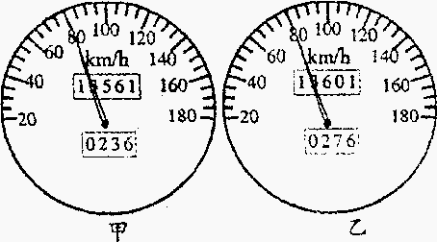
(1)该车静止在水平地面上时，对地面的压强
是多大?
(2)汽车从甲地到乙地行驶了多少时间?
(3)若汽车行驶过程中受到的阻力是车重的
0.2倍，则从甲地到乙地，汽车的牵引力做
了多少功?

35、小玲利家用煤气灶烧水，把为lkg、l5℃的水烧开(在标准大气压下)，烧水前后煤气表的示数分别如图25甲、乙所示．［c_{水}=4.2×1O³J／(kg·℃)］
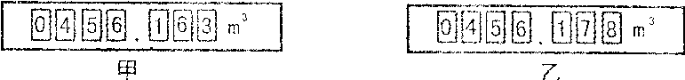
图23

(1)煤气的用量是多少立方米?如果煤气的密度为O.6kg／m³，烧水时消耗煤气多少千克？
(2)在此过程中水需要吸收多少热量?
(3)用额定功率是750W的电热器烧开同样的水，若电能转化为热能的效率是90％，则通 电时问是多少?

36．如图26是某研究性学习小、组自制的电子秤原理图，它利用电压表的示数来指示物体的质量。托盘、弹簧上端和滑动变阻器滑片固定在…起，托盘和弹：簧的质量不计，OA间有可收缩的导线，当盘中没有放物体时，电压表的示数为O。已知电阻R₀=5Ω,滑动变阻器最大阻值为l5Ω，电源电压U=3V，电压表的量程为O～3V。现将1kg的物体放在托盘中，滑片刚好指在距R上端l／3处(不计摩擦，弹簧始终在弹性限度内)，请计算回答：
(1)将1kg的物体放在托盘中时，电压表的示数为多少?
(2)该电子秤能测量的最大质量是多少?此质量数应标在电压表多少伏的位置上?
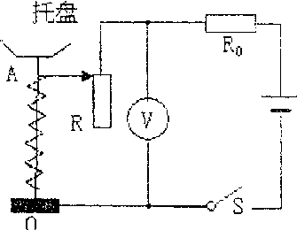
图26

参考答案及评分标准．
- 选择题：(每题2分，共30分)
二、填充：(每空1分，共18分)
16．3×10⁸ 3.04 17．紫外 红外 18．熔点 熔化
19．动能转化为重力势能 非平衡 小球只受重力作用
20．500、5×10⁻² 21．省力 200 22．光 10％ lkW·h 23． 12 16
三、作图题：(每图2分，共8分)
24．每条光线1分 25．每个力的示意图1分。，
26．动力F₁和力臂L₂各1分 27．磁极和电源正负极各1分
四．实验题：(第28、30题每题4分，第29题3分，第31题5分，第32、33题每题6分，共28分)
28． (1)c (2)b (3)d (4)f
29．(1)不可靠。不能只由一组数据就得出结论，不能只由一种介质(玻璃)就推广到其他介质
(2)另用一束光沿BO入射，若折射后光线沿OA射出，则证明折射光路是可逆的。
30．(1) O.2g 19 (2) B 1.9
31．(1)研究钢球动能的大小与速度的关系
研究运动的钢球速度减小的快慢与所受阻力的关系．
(2)木块被推动距离的大小 不受阻力作用 (3) B
32、（1）温度 越大 ②升高
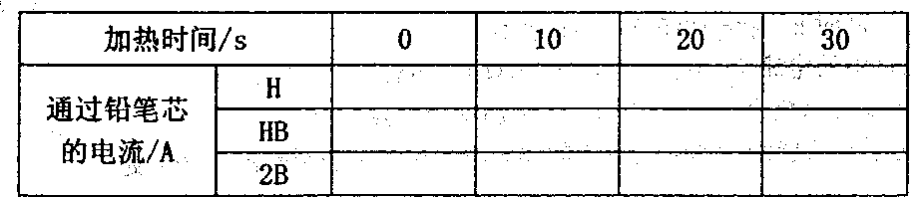
（4）

(5)参考答案：①铅笔芯容易燃烧；②不能直接测量铅笔芯的温度；③不能控制铅笔芯两端电压不变；④用酒精灯加热不能保证铅笔芯受热均匀；⑤电路中没有接保护电阻。
33．(1)图略 (2)灯丝电阻随温度升高而增大
(3)3.12 200 Ω(1.5A) (4)增多
五、计算题：(第34题6分，第35、36题每题5分，共16分)
34．解：(1)F=G=mg=1.4×10³ kg×10N／kg=1.4×10⁴N 1分
S_{总}=4S=4×5×1O⁻²m²=O.2m²
$p=\frac{F}{S}=\frac{1\text{.}4×{\text{10}}^{4}N}{0\text{.}2m^{2}}=7×{\text{10}}^{4}\text{Pa}$ 1分
(2)S=60lkm-56lkm=40km 1分
$t=\frac{s}{v}=\frac{\text{40}\text{km}}{\text{80}\text{km}h}=0\text{.}5h$ 1分
(3)f=O.2G=O.2 × 1.4 × 10'=2.8 × lO³N 1分
F=f
W=FS=2.8 × 10³N × 40 × 10³m=1.12 × lO⁸ J 1分
35．解：(1)V=V₂-V₁=456.178m³ - 456.163m³ = O.015m³ 1分
M=ρV = O.6kg/m³×0.15 m³ = 0.009 kg 1分
(2)Q =cm△t = 4.2×10³J／(kg·℃)× O.009kg ×(100℃-15℃)
=3.57 × 10⁵J 1分
(3)∵电能转化为热能的效率是90％
∴Q=O.9W = O.9Pt 1分
$t=\frac{Q}{0\text{.}9P}=\frac{3\text{.}\text{57}×{\text{10}}^{5}J}{0\text{.}9×\text{750}W}=\text{529}s$ 1分
36．解：(1)当滑片位于R上端l／3处时，R_{总}=Ro+ R／3 = 5Ω+15Ω／3 =10Ω 1分
此时电路中的电流I=U／R_{总} =3V／1OΩ=O.3A 1分
电压表的示数为U_{R}=IR=O.3A × 5Ω =1.5V 1分
(2)因为弹簧的伸长 (或压缩)与弹簧所受拉力(或压力)成正比，又lkg物体放在托盘中时，滑片指在1／3处，故滑片指到R最下端时，就是该电子秤所能测量的最大质量，应为3kg 1分
此时R’_{总}= R₀ + R =5 Ω+15 Ω = 20 Ω
电路中的电流I’=U／R,_{总}=3V／20Ω =O.15A
电压表的示数为U’=I’R=O.15A × 15Ω= 2.25V 1分
故电子秤所能测量的最大质量数3kg．应标在电压表示数的2.25V处

